Střední průmyslová škola a Vyšší odborná škola, Liberec, příspěvková organizace

Regulovatelný lineární zdroj

Maturitní práce

Autor **Jonáš Mikeš**

Obor **Elektrotechnika**

Vedoucí práce **Ing. Petr Zenkl**

Školní rok **2023/2024**

Počet stran **45**

Počet slov **5732**



Anotace

Tato maturitní práce se zabývá výrobou regulovatelného lineárního zdroje, který umožní uživateli nastavit výstupní napětí v rozmezí 1,25 - 24 V a regulovat proudové omezení do 2 A. Zdroj napájení by měl být spolehlivý, stabilní a bezpečný pro různé elektronické aplikace a experimenty.

Summary

This work deals with the production of an adjustable linear power source that will allow the user to set the output voltage in the range of 1.25 - 24 V and regulate the current limit up to 2 A. The power source should be reliable, stable and safe for various electronic applications and experiments.

Poděkování

Tímto bych chtěl poděkovat firmě JABLOTRON, která mi poskytla veškeré prostředky pro výrobu lineárního zdroje. Především bych chtěl poděkovat mému konzultantovi Ing. Janovi Tichému, který mi byl celou maturitní prací oporou a vždy si udělal čas, aby mi pomohl.

Čestné prohlášení

Prohlašuji, že jsem předkládanou maturitní práci vypracoval sám a uvedl jsem veškerou použitou literaturu a bibliografické citace.

V Liberci dne 28.02.2024

Jonáš Mikeš

Obsah

Poděkování 3

Úvod 4

1 Teoretická část 5

1.1 Lineární zdroje 5

1.1.1 Síťový transformátor 5

1.1.2 Usměrňovač 5

1.1.3 Filtr 7

1.1.4 Stabilizátor 8

1.2 Spínané zdroje 11

1.2.1 Blokové schéma 11

1.2.2 Porovnání s lineárními zdroji 11

1.3 Schéma 12

1.4 Deska plošných spojů 14

1.5 Panelový voltmetr a ampérmetr 16

1.6 Pouzdro zdroje 17

2 Praktická část 19

2.1 Výroba DPS 19

2.2 Osazení DPS 19

2.2.1 Pájení pomocí pájecí pasty 20

2.2.2 Pájení pomocí pájecí stanice 21

2.3 Výroba pouzdra zdroje 22

2.4 První verze DPS 22

2.4.1 Oživení první verze 23

2.4.2 Oprava chyb 24

2.4.3 Měření první verze 24

2.5 Druhá verze DPS 30

2.5.1 Oživení druhé verze 30

2.5.2 Měření druhé verze 30

2.6 Kompletace zdroje 34

Závěr 36

Seznam zkratek a odborných výrazů 37

Seznam obrázků 38

Použité zdroje 40

A. Seznam přiložených souborů I

Úvod

Téma lineárního zdroje jsme vybrali ve spolupráci s firmou JABLOTRON Controls, protože by pro takový zdroj našli uplatnění v oddělení výrobkového testovaní. Současně se tak u této práce lze naučit spoustu nových věcí a zopakovat dovednosti z elektrotechniky, oblasti konstruktérství i manuálních prací.

Požadavky a parametry zdroje byli takové, aby zdroj byl kompaktní a uměl plynule regulovat napětí a omezovat proud. A aby měl vizuální zobrazení výstupního napětí a proudu.

JABLOTRON Controls je firma, která se zabývá vývojem a výrobou prostředků pro chytré vytápění a chlazení nebo pro regulaci vytápění a přípravy teplé vody. Firmu jsem si vybral, protože jsem u ní již v minulosti absolvoval praxe ve třetím ročníku a byl jsem s ní naprosto spokojen.

# Teoretická část

Tato kapitola popisuje teoretickou část maturitní práce. Obsahuje deskripci jednotlivých částí lineárního zdroje, porovnání se spínanými zdroji a popis jednotlivých částí použitého schéma.

## Lineární zdroje

Lineární zdroj je elektrické zařízení, které se skládá ze čtyř základních částí. Transformátoru, filtru, usměrňovače a stabilizátoru. Zdroj následně dodává požadovanou energii do obvodu. Výstupní napětí je ideálně konstantní nehledě na odebíraném proudu. (1)

### Síťový transformátor

Síťové transformátory jsou určeny ke změně střídavého napětí ze sítě (230 V/50 Hz) na požadované napětí. Další důležitá vlastnost transformátorů je galvanické oddělení, které nám oddělí síť od zátěže. Transformátor se skládá z primárního a sekundárního vinutí.

Obrázek 1, Schématická značka transformátoru

Poměr závitů na primárním a sekundárním vinutí udává poměr vstupního napětí ke napětí výstupnímu.

$$\frac{N_{1}}{N_{2}}=\frac{U_{1}}{U_{2}}$$

V mém případě počet závitů na sekundáru je menší než na primáru, tudíž na výstupních svorkách transformátoru bude menší než vstupních svorkách. Toto napětí musí být větší než napětí požadované na výstupu lineárního zdroje. (1)

### Usměrňovač

Usměrňovače jsou určeny ke změně střídavého proudu na stejnosměrný. V oblasti zdrojů se používá několik základních zapojení usměrňovačů. Dané zapojení se vybírá podle požadované velikosti proudu, napětí a zvlnění. K tomuto účelu se nejčastěji používají usměrňovací diody, a to v zapojení jako jednocestný, dvoucestný usměrňovač nebo můstkový usměrňovač. (1) (2 str. 17)

#### Jednocestný usměrňovač

Nejjednodušší způsob usměrnění, jelikož v zapojení je pouze jedna usměrňovací dioda v sérii se zátěží. Propouští pouze jednu půlvlnu vstupního napětí, druhou zablokuje, a proto má poloviční účinnost. Používá se pouze u aplikací s malým odběrem proudu nebo tam, kde nevadí velké zvlnění. (2 str. 17) (3)

Obrázek 2, Schéma zapojení jednocestného usměrňovače, zobrazení napětí na zátěži

#### Dvoucestný usměrňovač

Tento způsob zapojení na rozdíl od jednocestného usměrňovače využívá obou půlvln vstupního napětí. Pro toto zapojení je nutno použít transformátor s vyvedený středem, což mnohdy může ztížit konstrukci. Tento způsob se využívá u zařízení, kde je potřeba větších proudů. (3)

Obrázek 3, Schéma zapojení dvoucestného usměrňovače, zobrazení napětí na zátěži

#### Můstkový usměrňovač

Můstkový usměrňovač je zapojení, které vynalezl Karel Pollak a nechal si jej patentovat v prosinci 1895 ve Velké Británii. V roce 1897 nezávisle vymyslel podobné zapojení Leo Greatz, podle kterého se zapojení označuje Greatzův můstek

Je to soustava nejčastěji čtyř usměrňovacích diod. Tyto diody umožňují průchod proudu pouze v jednom směru, čímž se střídavý proud převádí na pulsující stejnosměrný proud. Na rozdíl od dvoucestného usměrňovače zde není nutno použít transformátor s vyvedeným středem. (4)

Obrázek 4, Schéma zapojení můstkového usměrňovače, zobrazení napětí na zátěži

### Filtr

Filtr je důležitou součástí zdroje, protože je určen pro vyrovnávání stejnosměrného napětí, tak aby bylo co nejméně zvlněné.

Nejjednodušší možnost, jak filtrovat zvlněné napětí je za pomoci kondenzátoru. Kondenzátor je součástka, která průchodem proudu skrz obvod shromažďuje energii. Ve funkci filtru se zapojuje paralelně s výstupem usměrňovače. Funkci filtru si můžeme rozdělit na dvě části:

1. V první části se po příchodu první kladné půlvlny kondenzátor nabije na napětí rovné amplitudě.
2. V druhé části se kondenzátor postupně vybíjí do zátěže až do příchodu další kladné půlvlny.

Tyto dvě části se neustále opakují, a právě díky tomu by napětí za filtrem nemělo být zvlněné. Pro dosažení co nejlepších výsledků se musí použít dostatečně velká kapacita kondenzátoru, tak aby kondenzátor napájel zátěž po celou dobu druhé části, to znamená do té doby, než se kondenzátor znovu nabije. Další důležitý parametr kondenzátoru je jeho maximální napětí, zde je dobré počítat s rezervou. (1)

Obrázek 5, Zapojení můstkového usměrňovače s kondenzátorem 470uF, zobrazení napětí na zátěži

### Stabilizátor

Obvody, které nám dokážou stabilizovat výstupní napětí nebo proud při změnách výstupní zátěže, vstupního napětí nebo změně teploty okolí. Mimo stabilizaci každý stabilizátor snižuje střídavou složku napětí a může tudíž fungovat i jako filtr. Je mnoho druhů stabilizátorů, kde jedno z nejjednodušších zapojení je se Zenerovou diodou, dále pak existují složitější integrované stabilizátory. Já jsem v mém zdroji použil třísvorkový stabilizátor 78L05 a integrovaný spínaný stabilizátor napětí XL4015. (2 str. 19) (5)

#### Stabilizátor se Zenerovou diodou

Je to zapojení, které pro udržení konstantního výstupního napětí se využívá vlastností Zenerovi diody. To j to polovodičová součástka, která využívá svého zapojení ve zpětném směru. Princip spočívá v tom, že při poklesu vstupního napětí Zenerova dioda začne vodit a udržuje výstupní napětí stabilizované. Je důležité vybrat hodnotu Zenerovi diody podle požadovaného výstupního napětí. Součástí zapojení je také rezistor, který je vybrán tak, aby při běžných změnách vstupního napětí Zenerova dioda pracovala ve svém zpětném směru a udržela tak stabilní výstupní napětí. Tento typ stabilizátoru je jednoduchý, nákladově efektivní, a proto je často používán v jednoduchých elektronických obvodech. (5)

Obrázek 6, Zapojení stabilizátoru se Zenerovou diodou

#### Stabilizátor 78L05

Jedná se o stabilizátor napětí, který se řadí do rodiny 78xx integrovaných stabilizátorů. Tento typ stabilizátorů je stejně jako zapojení se Zenerovou diodou určen pro udržení konstantního výstupního napětí.

Vyráběny jsou v širokém rozsahu výstupních napětí od 5 V až po 24 V. Toto napětí lze vyčíst z názvu daného stabilizátoru a je označené jako dvě poslední číslice. Dále z názvu můžeme zjistit, zda výstupní napětí je kladné či záporné, a to je označeno první dvojicí čísel, která může být buď 78xx tím pádem se jedná o kladné výstupní napětí nebo to může být 79xx, a to nám označuje napětí záporné. Jako další parametr je maximální vstupní proud. Ten je u těchto stabilizátorů standartně od 100 mA do 3 A. V mém případě je maximální vstupní proud 100 mA, a to je v názvu značeno jako písmeno L.

Podmínkou pro správnou funkci lineárních stabilizátoru je to, že by na vstupu mělo být větší napětí než požadované napětí na výstupu. To můžeme vyčíst z datasheetu, ale ve většině případů to je minimálně o 2 až 2,5 V. Tudíž například pro požadované výstupní napětí 5 V použijeme vstupní napětí aspoň 7 V. Vstupní napětí nižší, než tato hodnota může způsobit, že stabilizátor nebude schopen udržet požadované výstupní napětí, což může vést k nespolehlivému chování nebo selhání stabilizátoru. Je vždy doporučeno poskytnout stabilizátoru dostatečný rezervní prostor nad minimálním vstupním napětím pro zajištění spolehlivého provozu. Dále se musí dávat pozor na chlazení, které je zejména potřebné u větších výkonů. (6)

Obrázek 7, SMD 78L05, pouzdro SOT89 (7)

#### Stabilizátor XL4015

XL4015 je integrovaný spínaný stabilizátor napětí. Patří mezi step-down měniče, to jsou stabilizátory, který vstupní napětí zmenšují na nižší úroveň. Tento čip se řadí mezi regulátory spínaného napětí, což znamená, že pracuje na principu spínání a řídí průtok proudu na výstupu pomocí spínání tranzistorů. XL4015 na rozdíl od 78L05 umožnuje za pomocí externích součástek nastavení výstupního napětí. Podle datasheetu je možné výstupní napětí regulovat od 1,25 V do 32 V. Další výhodou jsou zabudované ochranné funkce, jako jsou ochrana proti přetížení, přehřátí a ochrana proti zkratu. Stabilizátor XL4015 má pět vývodů, které jsou jednotlivě popsány v následující tabulce. (8)

|  |  |  |
| --- | --- | --- |
| **Číslo pinu** | **Název pinu** | **Popis** |
| 1 | GND | Zemnící pin |
| 2 | FB | Feedback pin, na který se připojuje externí odporový dělič pro nastavení výstupního napětí |
| 3 | SW | Switch output pin, který dodává energii na výstup |
| 4 | VC | Pin, který má za úkol poskytovat externí kapacitu, v datasheetu je doporučen kondenzátor o hodnotě 1uF |
| 5 | VIN | Vstup napájecího napětí, které je od 8 V do 36 V |

Tabulka 1, Popis výstupů na stabilizátoru XL4015 (8)

Obrázek 8, Vyznačené vývody na IO XL4015 (8)

Vstupní část stabilizátoru XL4015 obsahuje filtry pro eliminaci nežádoucích rušení a vstupní ochranu, která chrání obvod před přepětím a přetížením a dalšími nežádoucími jevy. Pak obsahuje spínaný měnič v podobě Power PMOSFETU, což je MOSFET, který je speciálně navržen pro pracování s vyššími napětími a proudy. Tento unipolární tranzistor se periodicky otevírá a zavírá podle řízení integrovaného obvodu. Tím se mění průběh napětí a proudu. Dále je vnitřním zapojení vidět feedback vazba, pomocí které se nastavuje výstupní napětí. Zapojení pak obsahuje oscilátor nebo tepelnou ochranu. (8)

Obrázek 9, Vnitřní zapojení XL4015 (8)

## Spínané zdroje

Jsou určeny stejně jako lineární zdroje pro přeměnu elektrické energie. Princip fungování spínaných zdrojů spočívá v rychlém spínání a vypínání spínacího prvku, jako jsou například tranzistory, za účelem regulace průchodu energie. Tento cyklický proces umožňuje efektivní regulaci výstupního napětí nebo proudu. Spínané zdroje jsou schopny pracovat na vysokých frekvencích, což umožňuje snížení velikosti a hmotnosti zařízení a zároveň zvyšuje účinnost převodu energie. Tento typ zdroje se vyskytuje například u nabíječek pro mobilní telefony, notebooky nebo ve zdrojích počítačů. (9)

### Blokové schéma

Obrázek 10, Blokové schéma spínaného zdroje

Na obrázku je vyobrazeno blokové schéma spínaného zdroje, který má obvod řízený v primáru. Vstupní napětí 230 V s frekvencí 50 Hz je filtrováno a usměrněno vysokonapěťovými součástkami, širokopásmový filtr zabraňuje vracení rušivých signálu zpět do sítě.  [Spínač](https://cs.wikipedia.org/w/index.php?title=Elektronick%C3%BD_sp%C3%ADna%C4%8D&action=edit&redlink=1) je řízen ve smyčce [zpětné vazby](https://cs.wikipedia.org/wiki/Zp%C4%9Btn%C3%A1_vazba) tak, aby výstupní napětí bylo konstantní. Spínač generuje obdélníkové napětí s frekvencí v desítkách kHz. Toto napětí je následně převedeno impulsním transformátorem na požadovanou velikost, usměrněno pomocí Schottkyho diod a dále filtrováno výstupním filtrem. (9)

### Porovnání s lineárními zdroji

Oba typy zdrojů napájení mají v elektrotechnice svoje uplatnění. Spínané zdroje jsou obvykle menší a lehčí což je dáno jejich schopností pracovat na vyšších frekvencích a tím snižovat velikost pasivních komponent, a proto se používají právě například pro nabíječky pro mobilní telefony. Na rozdíl lineární zdroje jsou obvykle větší a těžší, ale jsou preferovány u aplikací, kde se klade důraz na stabilitu napětí a nízký šum. Další srovnání mezi zdroji je v následující tabulce. (5)

|  |  |  |
| --- | --- | --- |
| **Parametr** | **Spínané zdroje** | **Lineární zdroje** |
| Účinnost | 75 [%] | 30 [%] |
| Velikost | 0,2 [W/cm3] | 0,05 [W/cm3] |
| Váha | 100 [W/kg] | 20 [W/kg] |
| Výstupní zvlnění | 50 [mV] | 5 [mV] |
| Šumové napětí | 200 [mV] | 50 [mV] |
| Doba náběhu | 20 [ms] | 2 [ms] |
| Cena | Přibližně konstantní | Roste s výkonem |

Tabulka 2, Porovnání spínaných a lineárních zdrojů (5)

## Schéma

Zdroj jsem podle zadaní měl udělat co nejmenší, nejjednodušší a aby nebylo potřeba aktivního chlazení. Proto jsem se rozhodl poupravit schéma z již existujícího regulátoru napětí XL4015. Toto zapojení splňuje všechny potřebné parametry, které jsem potřeboval na sestavení mého zdroje. Schéma lze rozdělit do několika částí, které postupně vysvětlím.

První část schéma je vstupní část, která se skládá ze vstupních svorek, proudové pojistky, diodového můstku a kondenzátorů. Diodový můstek je zde pro usměrnění střídavého napětí z transformátoru na napětí stejnosměrné. A filtrační kondenzátory jsou pro vyrovnání napětí. Jejich hodnota je byla vybrána taková, aby bylo dosaženo co nejmenšího zvlnění.

Obrázek 11, Vstupní část schéma

Další část obvodu slouží pro omezení proudu. Na schématu je vidět, že používáme regulátor napětí 78L05, což je regulátor, který je k převodu vstupního napětí na stálých 5 V pro integrovaný obvod TL431. To je napěťová reference nastavená do režimu konstantního proudu s pomocí rezistoru R2 a potenciometru. Tato reference je porovnávána s napětím z výstupní strany rezistoru R9 k omezení proudu. Rezistor R9 se nachází před výstupem zdroje a je umístěn co nejblíž ke svorkám. Konstantní režim TL431 je používán k poskytování stabilního napětí a zároveň udržuje stálý proud v obvodu, ve kterém je používán. Je schopen udržovat stálý proud, i když se napětí mění. Toho využijeme jako konstantní zdroj proudu pro operační zesilovače.

Obrázek 12, Část schéma pro omezení proudu

K omezení proudu je komparátor, který porovnává výstupní napětí na rezistoru R9 s referenčním napětím z TL431. Když je výstupní napětí větší než referenční napětí, je na výstupu kladné saturační napětí operačního zesilovače to pak následně jde přes LED diodu, která indikuje režim omezení, na stabilizátor XL4015, který omezí napětí, tak aby nebylo překročeno požadovaného proudu.

Obrázek 13, Zapojení komparátoru

Regulace napětí je také provedena pomocí stabilizátoru XL4015, u kterého se na zpětnou vazbu FB připojí odporový dělič, který se skládá z potenciometru a rezistoru R6. Na výstupu stabilizátoru je cívka, Schottkyho dioda a kondenzátory. Ty jsou zde pro udržení stabilního výstupního napětí. Dále lze ještě vidět kondenzátor C6, který je zapojen podle doporučení v datasheetu s hodnotou 1uF a slouží jako externí kapacita stabilizátoru.

Obrázek 14, Část schéma pro regulaci napětí

A jako poslední část schématu je pro indikaci nabíjení například alkalických baterii. Tato část není potřebná pro funkci zdroje, ale rozhodl jsem se ji ponechat, kvůli zjednodušení ověření funkce zdroje. A jelikož používám integrovaný obvod LM358, který obsahuje dva komparátory, nabízí se využít oba. Zapojení je velmi jednoduché, protože když je baterie plně nabitá, výstup klesne, což zapne LED diodu pro signalizaci dokončeného nabíjení. Pokud je baterie v procesu nabíjení, svítí druhá LED dioda, indikující probíhající nabíjení.

Obrázek 15, Část schéma pro indikaci nabíjení baterie

## Deska plošných spojů

Desku jsem stejně jako schéma navrhoval v programu EAGLE 7.7.0. Při návrhu jsem musel dávat pozor hlavně na rozložení součástek. Dále na šířku spojů tak, aby v částech, kde mohou být až desítky voltů nebyla příliš úzká. Jelikož jsem desku nechával vyrobit u firmy JLCPCB, která umožňuje výrobu oboustranných DPS, tak jsem mohl spoje vést po obou stranách, a to mi celý návrh hodně ulehčilo. Při návrhu jsem se mimo jiné také snažil, aby byla od sebe oddělená silová a řídící část. Na obou stranách je veškerá volná plocha tvořena GND. To zlepšuje celkové vlastnosti, a hlavně to umožňuje, aby se jednotlivé smyčku obvodu uzavřeli co nejkratší cestou. Proto jsem pro ještě lepší výsledek následně na vybraných místech přidal řadu prokovů. U stabilizátoru XL4015, který nemá plošku připojenou na zem, jsem taky použil rozlitou měď pro lepší chlazení součástky. Ta musela být oddělená, aby se nespojila se zemí.

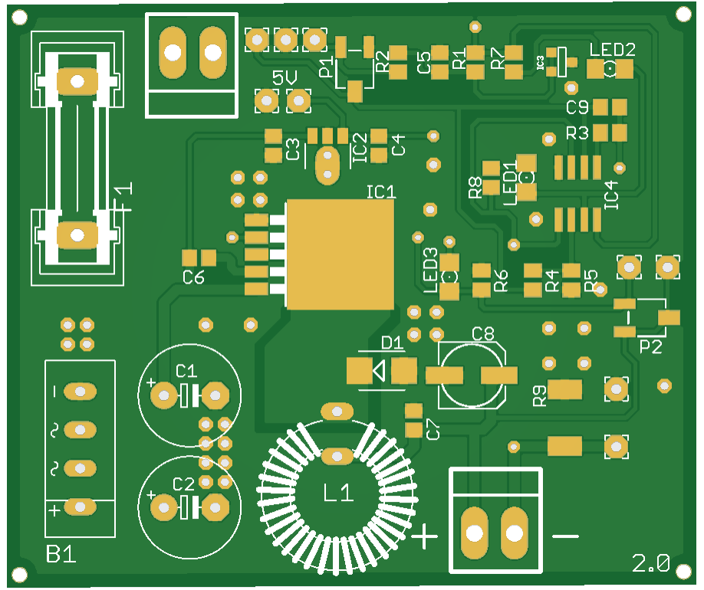

Obrázek 16, DPS pohled shora

Obrázek 17, DPS pohled ze spodu

## Panelový voltmetr a ampérmetr

U zdroje vznikla potřeba monitorovat hodnotu, kterou jsme na výstup nastavili. Pro toto zobrazení jsem se rozhodl použít panelový digitální voltmetr s ampérmetrem. Digitální multimetr umožňuje rozsah měření napětí 0 až 100 V a proud 0 až 10 A. Přesnost měření napětí je 0,1 % a přesnost měření proudu jsou 2 %. V případě nepřesnosti lze zobrazené napětí ještě pomocí trimru doladit tak aby zobrazené napětí bylo co nejpřesnější. (10)

Obrázek 18, Digitální multimetr (10)

Modul lze zapojit i bez vlastního napájení, tato funkce lze použít jen u měřeného napětí více než 4 V jinak ho je nutno napájet, a vzhledem k potřebě měření menšího napětí, je potřeba vlastní napájení minimálně 4 V. Proto jsem využil toho, že na zdroji používám stabilizátor 78L05. A vyvedl jsem hned na výstupu stabilizátoru, tak aby nerušil řídící část, napájení 5 V pro multimetr. Protože jsem naměřil, že voltmetr má odběr pouze 10 mA tak by neměl mít na funkčnost stabilizátoru vliv.

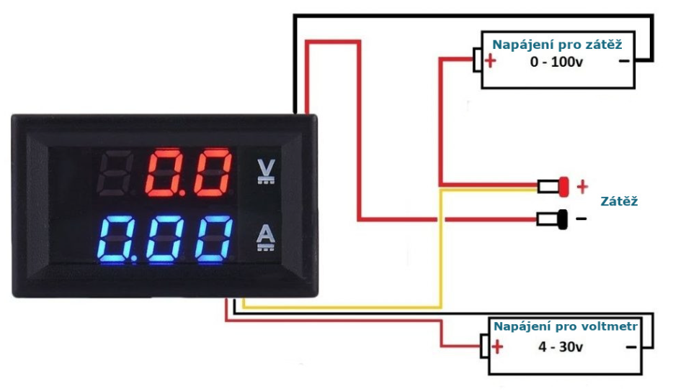

Obrázek 19, Zapojení modulu s napájením pro voltmetr (10)

## Pouzdro zdroje

Při návrhu jsem pouzdro navrhoval tak, aby bylo možné opakovaně otevírat. Proto jsem celou krabičku rozdělil na dvě části, které jsem následně spojil. V krabičce jsem pak udělal i čtyři nožičky pro upevnění desky tak, aby se tam DPS volně nepohybovala. To stejné jsem udělal i pro transformátor. Ze přední strany jsem vytvořil otvory pro digitální modul, svorky na banánky a potenciometry pro nastavení výstupního napětí a proudu a kolébkový přepínač. Ze zadní strany jsem přidal žebrovaní pro proudění vzduchu dovnitř pouzdra a otvor pro napájecí konektor. Celý návrh jsem vytvořil v programu Fusion 360. V tomto programu jsem tvořil poprvé, a proto mi návrh trval déle, než jsem čekal.

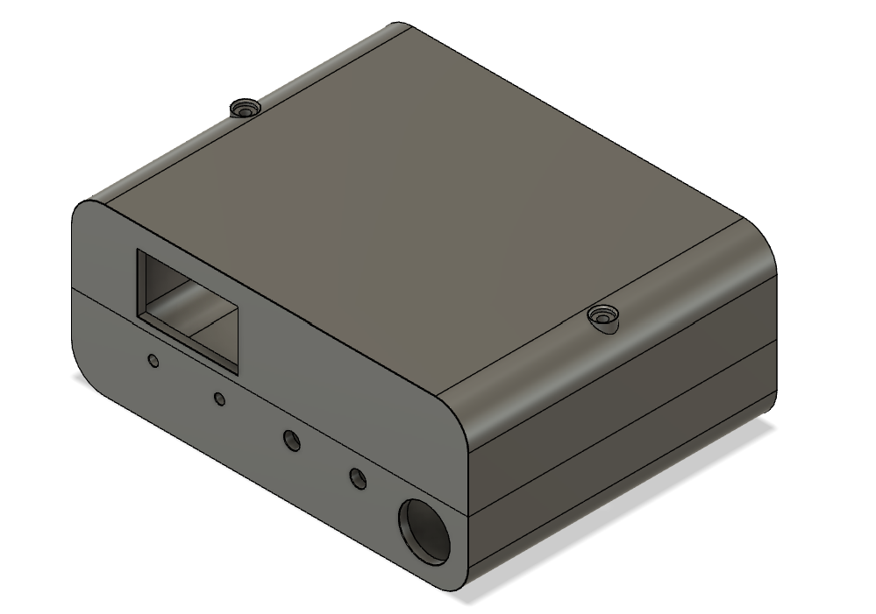

Obrázek 20, Pouzdro zdroje, pohled ze přední strany

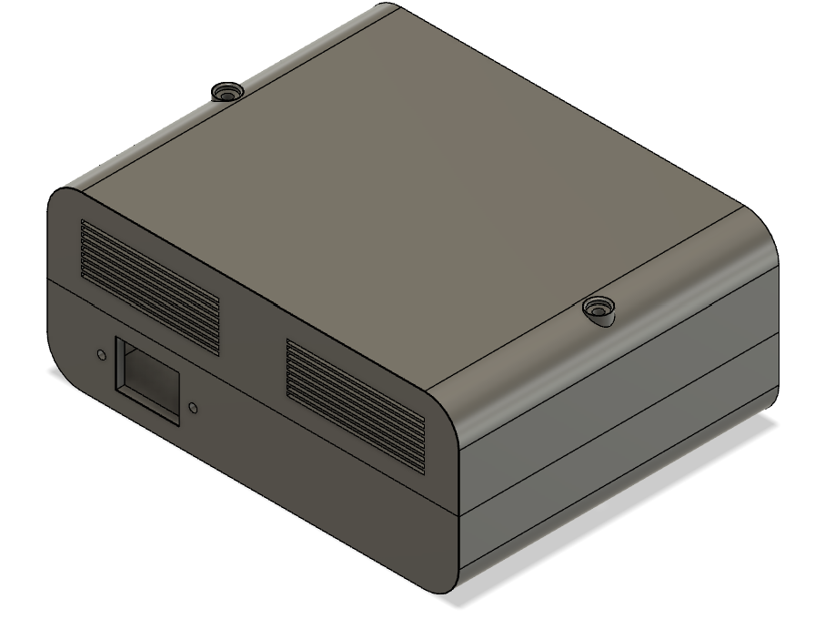

Obrázek 21, Pouzdro zdroje, pohled ze zadní strany

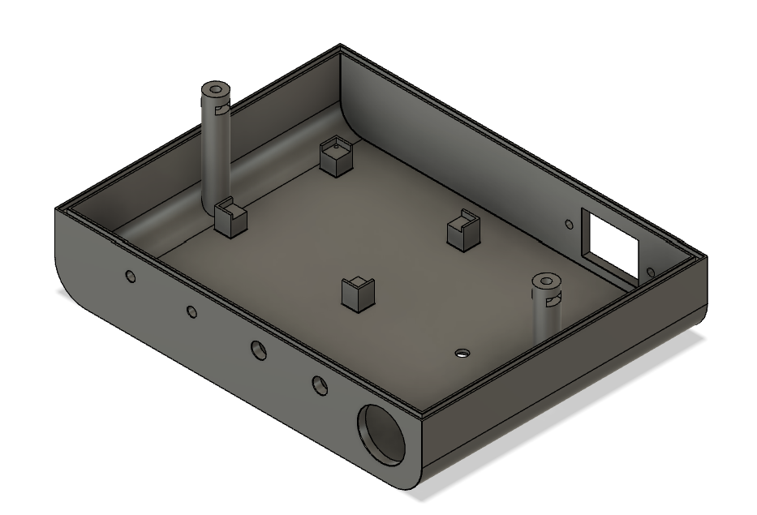

Obrázek 22, Spodní část pouzdra zdroje

se střední mírou spolehlivosti

Obrázek 23, Horní část pouzdra zdroje

# Praktická část

Tato kapitola se zabývá praktickou částí maturitní práce. Snažím se zde popsat můj postup výroby lineárního zdroje. Od desky plošných spojů a její osazení až po jednotlivé verze a výsledný produkt.

## Výroba DPS

Desku jsem nechal vyrobit u společnosti JLCPCB, což je čínská firma specializována na výrobu desek plošných spojů. Objednání bylo velmi snadné, stačilo pouze připravit Gerber soubory a ty nahrát při objednávce. To se dalo zvládnout za pár minut za pomocí návodu na jejich stránce. Po nahrání souborů jsem si už mohl prohlédnou, jak bude deska vypadat. Dále jsem si už mohl vybrat parametry jako počet desek či jejich barvu. Výroba pěti desek mě pak bez dopravy stála něco okolo 50 Kč. Pro výrobu desky u firmy jsem se rozhodl z několika důvodů. Jeden z nich byla určitě kvalita vyrobené desky, následně možnost výroby oboustranné desky a také kvůli její přívětivé pořizovací ceně.

## Osazení DPS

Při objednávání desky jsem měl možnost výrobu desky s částečným osazením součástek. Tuto variantu jsem nevyužil, protože jsem měl příležitost pro pájení pecí. Tato metoda pájení je vhodná pro SMD součástky, které se jinak manuálně špatně pájí.

Obrázek 24, Osazená DPS

### Pájení pomocí pájecí pasty

Typ pece, kterou jsem použil je infračervená bezolovnatá pájecí pec LT-5060C. Je určena pro malé plošné spoje a využívá záření v oblasti far-infrared s vlnovou délkou 15–1000 µm.

Obrázek 25, Infračervená bezolovnatá pájecí pec LT-5060C

I když to bylo poprvé co jsem tuto technologii používal bylo to velmi jednoduché. Na plošky stačilo nanést trochu pájecí pasty a osadit danými součástkami. Takto osazená deska se pak vložila do pece a pak počkat zhruba 15 minut. Ohřev součástek a desky plošných spojů je způsoben především přímo dopadajícím infračerveným zářením a částečně také horkým vzduchem uvnitř ohřívače. Teplota musí dosáhnout bodu tavení pájecí směsi. K ochlazení je pak využito ventilátorů. Podle použité pájecí slitiny se nastaví letovací křivka, celý proces je pak automaticky řízen pomocí procesorového systému. Při tomto postupu jsem musel dávat pozor na množství použité pasty a na její rozložení po plošce. (11)

Obrázek 26, Použitá letovací křivka

Obrázek 27, Detail na zapájené SMD součástky

### Pájení pomocí pájecí stanice

Jelikož na své DPS nepoužívám pouze SMD součástky, tak jsem zbylé THT součástky zapájel za pomocí pájky. S touto metodou pájení jsem měl již zkušenosti ze školních praxí, a tudíž to pro mě nebyl problém. Do již připravených děr jsem vložil součástku a z druhé strany připájel její vývody k desce.

Obrázek 28, Pracovní plocha s pájecí stanicí

Obrázek 29, Detail na zapájení THT součástek

## Výroba pouzdra zdroje

Pouzdro jsem se rozhodl vytisknout na 3D tiskárně, ke které jsem měl ve firmě přístup. Soubor jsem exportoval ve formátu .stl a následně dal tisknou. Pro tisk jsem použil PetG filament, který má dobrou odolnost vůči vysoké teplotě, a tudíž by nemělo vadit i vetší zahřátí zdroje. Díky tomu že pouzdro je vytištěné tak nebylo nutno nějakých dodatečných manuálních úprav.

## První verze DPS

Při výrobě mého lineárního zdroje jsem v průběhu narazil na několik chyb, a proto jsem se následně rozhodl pro vyrobení další verze desky plošných spojů. V této části budu popisovat první verzi.

Hlavní chyby první verze DPS:

* Nesprávné zapojení XL4015
* Špatný výběr pouzder součástek
* Chybějící zdroj napájení pro digitální multimetr
* Malá kapacita vstupních filtrů
* Potenciometry na desce

Obrázek 30, Osazená první verze DPS

### Oživení první verze

Pro první oživení desky jsem připojil vstup přímo na zdroj stejnosměrného napětí. Vše po spuštění vypadalo v pořádku, a proto jsem vyzkoušel jeho základní funkce. Po připojení multimetru na výstup jsem ověřil funkci změny napětí, která fungovala a dostával jsem se na minimální napětí okolo 1,25 Voltů jako v zadání. Následně jsem vyzkoušel připojit na výstup zátěž a ověřit funkci omezení výstupního proudu, která také fungovala. Potom jsem ještě použil osciloskop abych ověřil zvlnění. Měření jsem, ale prováděl za použití DC zdroje, a protože já chci mít na vstupu AC napětí z transformátoru, tak měření za těchto podmínek nebylo ideální. Po tomto krátkém testu funkcí jsem se rozhodl pro podrobnější měření. Abych popřípadě našel místo pro vylepšení. Jako poslední jsem při oživení připojil digitální modul a uvědomil jsem si, že bude potřebovat externí napájení.

Obrázek 31, Test digitálního modulu

### Oprava chyb

Pro novou verzi jsem se rozhodl, protože mi do do konce maturitní práce zbývalo ještě dostatek času na opravu vzniklých chyb, které jsem se do další verze následně pokusil opravit. Jedna z hlavních chyb bylo špatné přečtení datasheetu u stabilizátoru XL4015, kde jsem si myslel, že ploška na stabilizátoru je zem. Toho jsem si všiml až po objednání desky při vypracovávání dokumentace. Proto jsem to pak při zkoušce funkčnosti desky musel opravit oříznutím této plošky a vyvrtáním prokovů. Tak aby ploška nebyla spojena se zemí. Mezi další chyby patřil špatný výběr pouzder k součástkám, které jsem chtěl použít. To ale pro první test a pro funkčnost zdroje tolik nevadilo. Dále jsem se na základě měření rozhodl rozšířit zapojení o dva kondenzátory s větší kapacitou pro menší výsledný zvlnění. Poslední větší změnou bylo přidání vývodů za stabilizátorem 78L05 pro napájení digitálního multimetru, na které jsem při první verzi desky nemyslel. Dále už byli jen malé úpravy desky patři přidání lepší možnosti vyvedení potenciometrů mimo desku a použití větších svorek na vstupu a výstupu. Pak jsem už jen upravil maličkosti jako je popis součástek a přidal díry na rozích desky pro připevnění do krabičky.

Obrázek 32, Neosazená první verze DPS s vyznačenými chybami

### Měření první verze

U měření první verze desky jsem se rozhodl změřit zatěžovací charakteristiku pro tři různá napětí. Obvod jsem zapojil ke zdroji napětí a výstup na zátěž, u které jsem postupně měnil jeho hodnotu tak abych viděl, jak zdroj bude fungovat. Zdroj jsem omezil na 2 A, protože to je proud, který jsem stanovil v zadání a zdroj by tento proud měl zvládnout. Naměřené hodnoty jsem zapisoval do tabulky. Z těchto tabulek jsem následně vytvořil grafy. Z těchto grafů následně lze vidět, že zdroj je tvrdý.

Použité přístroje pro měření:

* SIGLENT SPD3303X-E DC Power Supply
* Multimetr AXIOMET AX-18B
* Osciloskop RIGOL DS401

|  |  |  |  |  |  |  |  |  |  |  |  |  |  |  |
| --- | --- | --- | --- | --- | --- | --- | --- | --- | --- | --- | --- | --- | --- | --- |
| U [V] | 5 | 4,96 | 4,93 | 4,92 | 4,9 | 4,88 | 4,85 | 4,82 | 4,77 | 4,75 | 4,72 | 4,71 | 4,7 | 3,79 |
| I [A] | 0,12 | 0,3 | 0,39 | 0,49 | 0,58 | 0,73 | 0,93 | 1,13 | 1,43 | 1,64 | 1,81 | 1,86 | 1,9 | 2,05 |

Tabulka 3, Naměřené hodnoty pro napětí 5 V

Tabulka 4, Naměřené hodnoty pro napětí 12 V

|  |  |  |  |  |  |  |  |  |  |  |  |  |  |  |
| --- | --- | --- | --- | --- | --- | --- | --- | --- | --- | --- | --- | --- | --- | --- |
| U [V] | 12 | 11,98 | 11,96 | 11,94 | 11,93 | 11,9 | 11,88 | 11,85 | 11,81 | 11,78 | 11,77 | 11,75 | 11,68 | 10,77 |
| I [A] | 0,29 | 0,32 | 0,41 | 0,51 | 0,60 | 0,75 | 0,91 | 1,10 | 1,44 | 1,62 | 1,74 | 1,85 | 1,93 | 2,04 |

|  |  |  |  |  |  |  |  |  |  |  |  |  |  |  |
| --- | --- | --- | --- | --- | --- | --- | --- | --- | --- | --- | --- | --- | --- | --- |
| U [V] | 24,13 | 24,09 | 24,05 | 24,01 | 23,97 | 23,9 | 23,88 | 23,83 | 23,72 | 23,62 | 23,56 | 23,51 | 23,44 | 20,16 |
| I [A] | 0,58 | 0,66 | 0,75 | 0,83 | 0,91 | 1 | 1,09 | 1,19 | 1,41 | 1,61 | 1,73 | 1,82 | 1,92 | 2,04 |

Tabulka 5, Naměřené hodnoty pro napětí 24 V

Následně jsem měřil zvlnění, které je vyobrazeno pomocí osciloskopu. Zvlnění jsem změřil u stejných napětí jako při zatěžovací charakteristice. Nejdříve jsem zvlnění měřil naprázdno, které nebylo tak zajímavé. Poté jsem ještě změřil zvlnění při zátěži 1 A. Měření jsem prováděl se stejnosměrným vstupem což nebylo ideální, ale pro první verzi to pro představu stačilo.

Obrázek 33, Zvlnění při 5 V, bez zátěže

Obrázek 34, Zvlnění při 12 V, bez zátěže

Obrázek 35, Zvlnění při 24 V, bez zátěže

Obrázek 36, Zvlnění při 5 V, zátěž 1 A

Obrázek 37, Zvlnění při 12 V, zátěž 1 A

Obrázek 38, Zvlnění při 24 V, zátěž 1 A

U posledního obrázku je menší zvlnění způsobeno tím, protože je spínač plně otevřený. To je způsobeno tím že rozdíl mezi vstupním a nastaveným výstupním je velmi malý.

## Druhá verze DPS

V druhé verzi desky plošných spojů jsem opravil všechny chyby, které jsem zmínil u první verze. Celý proces výroby lineárního zdroje to sice značně prodloužilo, ale určitě to za ten čas stálo.

### Oživení druhé verze

Oživení druhé verze probíhalo stejně jako u té první. Nejprve jsem ověřil, jestli všechny základní vlastnosti fungují a zda jsem při úpravách neudělal nějakou chybu navíc. Všechno fungovalo tak jak mělo.

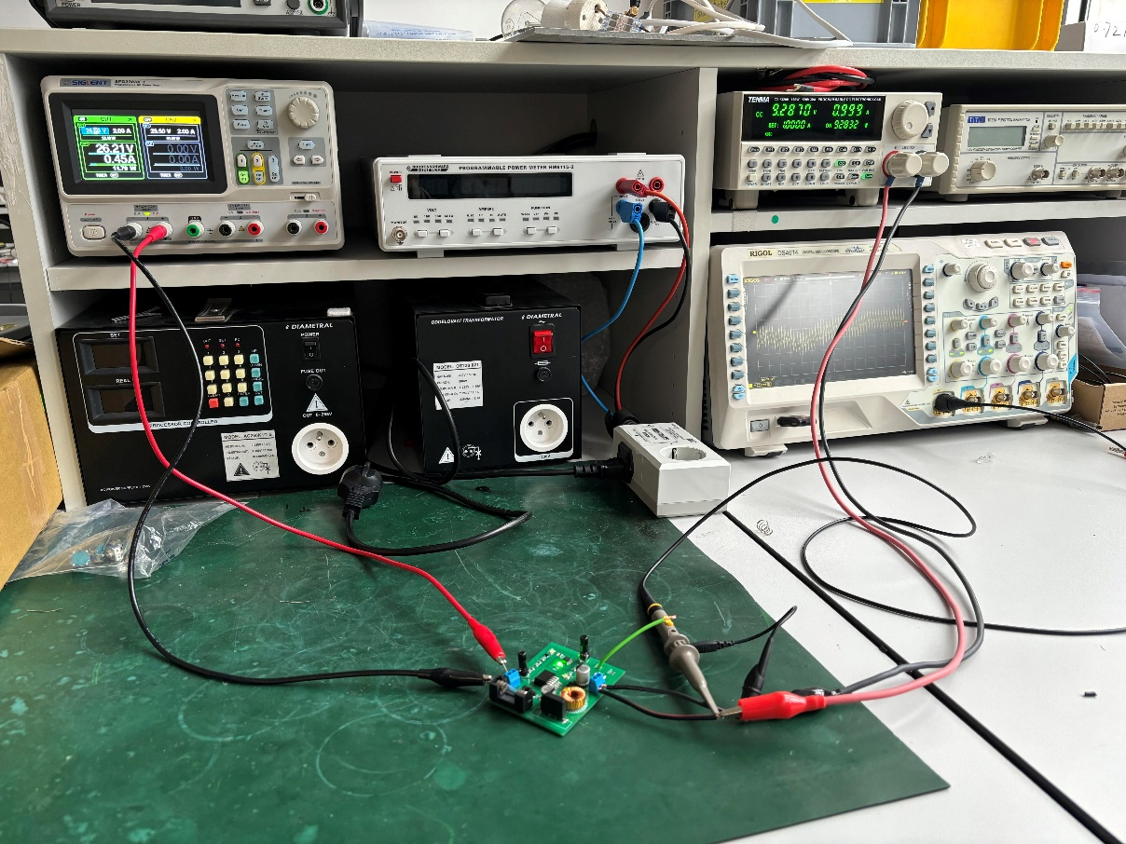

Obrázek 39, Oživení druhé verze DPS

### Měření druhé verze

Narozdíl od měření první verze jsem druhou verzi měřil už v pouzdře a na vstupu jsem místo DC zdroje použil napájení ze sítě a transformátor. Dále jsem se rozhodl změřit více parametrů zdroje. Kromě zvlnění jsem se rozhodl taky změřit účinnost zdroje, přesnost digitálního modulu, vlastní spotřebu a vstupní napětí.

Obrázek 40, Měření zhotoveného zdroj

Použité přístroje:

* Zdroj AC napětí DIAMETRAL AC Power Supply
* Přístroj pro měření výkonu HAMEG HM8115-2
* Proudová zátěž TENMA 72-13200
* Osciloskop RIGOL DS401
* Multimetr AXIOMET AX-18B

Měření přesnosti digitálního modulu vůči zobrazené hodnotě jsem měřil tak že jsem na výstupní svorky připojil externí multimetr a vyčetl hodnoty z něj a ty jsem následně porovnal.

|  |  |  |  |  |
| --- | --- | --- | --- | --- |
|  | napětí [V] | | proud [A] | |
| digitální modul | 12 | 24 | 1 | 2 |
| externí multimetr | 11,89 | 23,87 | 1,14 | 2,32 |
| rozdíl | 0,11 | 0,13 | 0,14 | 0,32 |

Pro měření účinnosti zdroje jsem použil přístroj, pomocí kterého jsem změřil vstupní i výstupní výkon zdroje. Z toho jsem následně vypočítal účinnost. To jsem změřil při maximální a poloviční zátěži u napětí 12 a 24 voltů.

|  |  |  |
| --- | --- | --- |
|  | napětí: 12 V | |
| proud: 1 A | proud: 2 A |
| výstupní výkon [W] | 12,09 | 24,09 |
| vstupní výkon [W] | 16,6 | 33,3 |
| účinnost [%] | 72,8 | 72,4 |

|  |  |  |
| --- | --- | --- |
|  | napětí: 24 V | |
| proud: 1 A | proud: 2 A |
| výstupní výkon [W] | 23,55 | 42,7 |
| vstupní výkon [W] | 30,12 | 59,4 |
| účinnost [%] | 78,19 | 71,89 |

Vlastní spotřeba zdroje je při minimálním napětí 1,2 Watt a při napětí 24 voltů byla spotřeba 1,35 Watt. Dál jsem na zdroji zkusil změřit, jak by stabilizoval, kdyby se ze sítě na vstup dostalo 195 Voltů. A zjistil jsem, že zdroj by při napětí 24 voltů spolehlivě stabilizoval pouze zátěž 50 mA. Při vstupním napětí 230 V a výstupním napětí 24 V je maximální proud bez výrazného zvlnění 0,8 A.

Obrázek 41, Zvlnění při výstupním napětí 24 V a zátěži 0,8 A

Výstupní zvlnění jsem dál měřil ještě pro napětí 12 a 24 voltů a zátěží 1 a 2 ampéry.

Obrázek 42, Zvlnění při výstupním napětí 12 V a zátěži 1 A



Obrázek 43, Zvlnění při výstupním napětí 12 V a zátěži 2 A

Na obou obrázkách je vidět minimální zvlnění. Frekvence signálu je ovlivněna regulátorem.

Obrázek 44, Zvlnění při výstupním napětí 24 V a zátěži 1 A

Na obrázku 44 lze vidět značné zvlnění, které je způsobeno malým rozdílem napětí na sekundáru a napětím na výstupu zdroje. Frekvence signálu je zde značně ovlivněna frekvencí ze sítě.

Obrázek 45, Zvlnění při výstupním napětí 24 V a zátěži 2 A

Díky měření jsem objevil, co by šlo na mém zdroji ještě vylepšit. Jedna z věcí, která by šla vylepšit je určitě přidání ještě větší kapacity na vstup pro menší zvlnění. Další věc, kterou bych zlepšil je transformátor. Ten, který používám nemá na sekundárním vinutí dostatečně velké napětí, a proto když není dostatečně velký rozdíl mezi napětím na sekundáru a napětím, které mám na výstupu zdroje, není regulace přesná a vzniká zde zvlnění několik voltů.

## Kompletace zdroje

Po vytisknutí pouzdra jsem mohl vše dát dohromady. Do pouzdra jsem vložil samotnou DPS a transformátor. Z DPS jsem na přední panel vyvedl potenciometry, svorky a digitální multimetr. V pouzdru jsem musel propojit vstup zdroje s přepínačem a vstupem na DPS. Mezi přepínač a vstup zdroje jsem se rozhodl ještě vložit 3 A pojistku, která je uložena ve svém pouzdře.

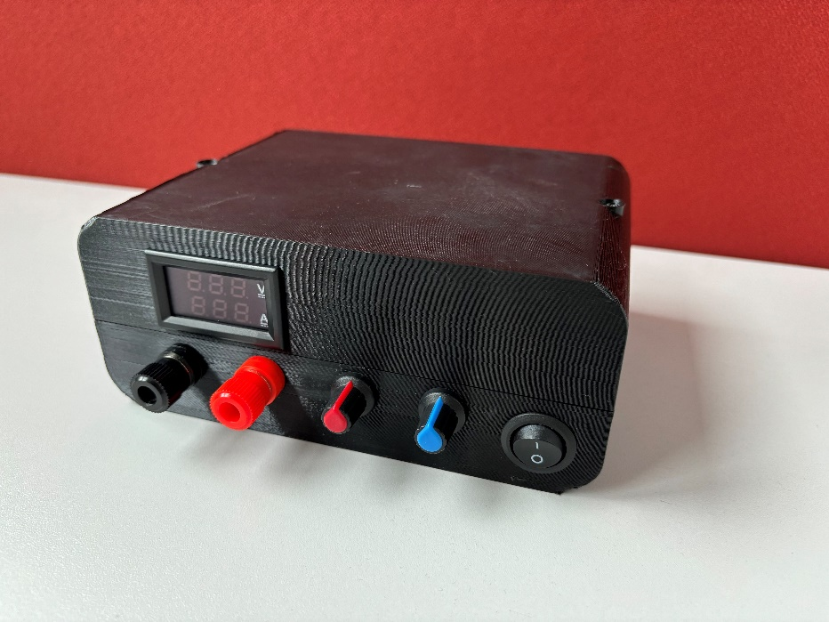

Obrázek 46, Dokončený zdroj

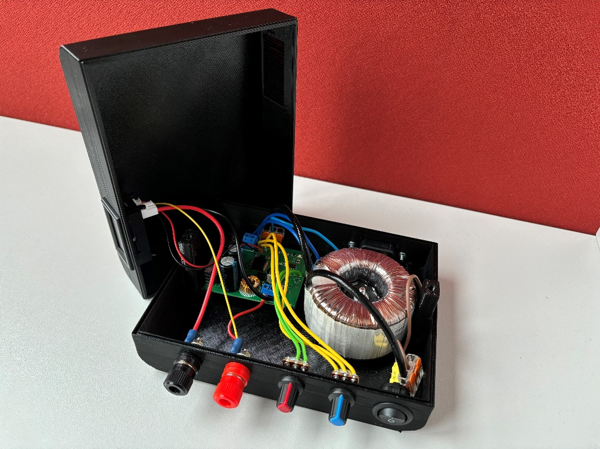

Obrázek 47, Otevřený zdroj

Závěr

Cílem maturitní práce bylo vytvořit regulovatelný lineární zdroj. Který umožňuje nastavit napětí a má možnost proudového omezení. Jako první jsem v teoretické části rozvedl téma zdrojů, popsal jeho jednotlivé části a následně pak začal návrhem. Nejdříve jsem upravil schéma, ze kterého jsem vytvořil desku plošných spojů. Tuto desku jsem objednal na internetu a začal pracovat na praktické části. U pájení součástek jsem použil metodu pájení za pomocí pece a pájení za pomocí pájecí stanice. Dalším krokem praktické části bylo vytvoření pouzdra, které jsem si vytiskl na 3D tiskárně, tak aby bylo přesně jak jsem si představoval. Po kompletaci zdroje jsem jeho vlastnosti ověřil měřením.

Při této práci se vyskytlo pár chyb, které se mi však povedlo opravit. Většina těchto chyb vznikla nedostatečným nastudováním datasheetu nebo manuálu. Na konci se mi však i přes vzniklé chyby povedlo sestrojit funkční lineární zdroj.

Touto prací jsem si oživil své schopnosti v programu EAGLE 7.0.7., se kterým jsem se naučil pracovat ve škole. Pak jsem si vyzkoušel, jak se objednává DPS z internetu a návrh vlastního pouzdra pro 3D tisk. Celkově jsem si při této práci vyzkoušel konstruktérské i manuální dovednosti a zopakoval dovednosti z oboru elektrotechniky.

Mezi věci, které by šli vylepšit bych zařadil možnost nastavení napětí od 0 voltů, která u mého zdroje chybí. Pro lepší funkci zdroje by byl určitě dobrý i lepší transformátor. A pak ještě použití vlastního panelového modulu pro zobrazování napětí a proudu. Celkově jsem však s mojí prací spokojen. Věřím, že jsem se přiučil spoustu nových věcí, které jistě v budoucnu využiji.

Seznam zkratek a odborných výrazů

*C* [F] kondenzátor

*cm3* centimetr krychlový

*DPS* deska plošných spojů

*f* [Hz] kmitočet

*GND* označení zemnící svorky (zem)

*I* [A] proud

*IO* integrovaný obvod

*Kg* kilogram

*MOSFET* Metal-Oxide Semiconductor Field-Effect Transistor(unipolární tranzistor)

*N* počet závitů

*P* [W] výkon

*R* [Ω] odpor

*SMD* povrchová montáž součástek

*THT* technologie osazování plošných spojů součástkami s drátovými vývody

*U* [V] napětí

Seznam obrázků

Obrázek 1, Schématická značka transformátoru 5

Obrázek 2, Schéma zapojení jednocestného usměrňovače, zobrazení napětí na zátěži 6

Obrázek 3, Schéma zapojení dvoucestného usměrňovače, zobrazení napětí na zátěži 6

Obrázek 4, Schéma zapojení můstkového usměrňovače, zobrazení napětí na zátěži 7

Obrázek 5, Zapojení můstkového usměrňovače s kondenzátorem 470uF, zobrazení napětí na zátěži 7

Obrázek 6, Zapojení stabilizátoru se Zenerovou diodou 8

Obrázek 7, SMD 78L05, pouzdro SOT89 (7) 9

Obrázek 8, Vyznačené vývody na IO XL4015 (8) 10

Obrázek 9, Vnitřní zapojení XL4015 (8) 10

Obrázek 10, Blokové schéma spínaného zdroje 11

Obrázek 11, Vstupní část schéma 12

Obrázek 12, Část schéma pro omezení proudu 13

Obrázek 13, Zapojení komparátoru 13

Obrázek 14, Část schéma pro regulaci napětí 14

Obrázek 15, Část schéma pro indikaci nabíjení baterie 14

Obrázek 16, DPS pohled shora 15

Obrázek 17, DPS pohled ze spodu 15

Obrázek 18, Digitální multimetr (10) 16

Obrázek 19, Zapojení modulu s napájením pro voltmetr (10) 16

Obrázek 20, Pouzdro zdroje, pohled ze přední strany 17

Obrázek 21, Pouzdro zdroje, pohled ze zadní strany 17

Obrázek 22, Spodní část pouzdra zdroje 18

Obrázek 23, Horní část pouzdra zdroje 18

Obrázek 24, Osazená DPS 19

Obrázek 25, Infračervená bezolovnatá pájecí pec LT-5060C 20

Obrázek 26, Použitá letovací křivka 20

Obrázek 27, Detail na zapájené SMD součástky 21

Obrázek 28, Pracovní plocha s pájecí stanicí 21

Obrázek 29, Detail na zapájení THT součástek 22

Obrázek 30, Osazená první verze DPS 23

Obrázek 31, Test digitálního modulu 23

Obrázek 32, Neosazená první verze DPS s vyznačenými chybami 24

Obrázek 33, Zvlnění při 5 V, bez zátěže 27

Obrázek 34, Zvlnění při 12 V, bez zátěže 27

Obrázek 35, Zvlnění při 24 V, bez zátěže 28

Obrázek 36, Zvlnění při 5 V, zátěž 1 A 28

Obrázek 37, Zvlnění při 12 V, zátěž 1 A 29

Obrázek 38, Zvlnění při 24 V, zátěž 1 A 29

Obrázek 39, Oživení druhé verze DPS 30

Obrázek 40, Měření zhotoveného zdroj 31

Obrázek 41, Zvlnění při výstupním napětí 24 V a zátěži 0,8 A 32

Obrázek 42, Zvlnění při výstupním napětí 12 V a zátěži 1 A 33

Obrázek 43, Zvlnění při výstupním napětí 12 V a zátěži 2 A 33

Obrázek 44, Zvlnění při výstupním napětí 24 V a zátěži 1 A 34

Obrázek 45, Zvlnění při výstupním napětí 24 V a zátěži 2 A 34

Obrázek 46, Dokončený zdroj 35

Obrázek 47, Otevřený zdroj 35

Použité zdroje

1. **Wikipedia Foundation.** Stabilizovaný zdroj. *Wikipedie Otevřená encyklopedie.* [Online] 12. listopad 2022. [Citace: 9. listopad 2023.] https://cs.wikipedia.org/wiki/Stabilizovan%C3%BD_zdroj.

2. **KREJČIŘÍK, Alexandr.** *Lineární napájecí zdroje.* 2001 : BEN - Technická literatura, Praha. ISBN 80-7300-002-4.

3. **ELUC.** Usměrňovače. *ELUC ikap.* [Online] [Citace: 9. listopad 2023.] https://eluc.ikap.cz/verejne/lekce/652.

4. **Wikipedia Foundation.** Usměrňovací můstek. *Wikipedie Otevřená encyklopedie.* [Online] 20. prosinec 2021. [Citace: 9. listopad 2023.] https://cs.wikipedia.org/wiki/Usm%C4%9Br%C5%88ovac%C3%AD_m%C5%AFstek.

5. **KRAJC, David.** *Měřicí přípravek se spínaným zdrojem.* [Online] 2013. [Citace: 9. listopad 2023.] Dostupné z https://core.ac.uk/download/pdf/17305262.pdf. Bakalářská práce. Technická univerzita Ostrava. Ing. Petr Vaculík, Ph.D..

6. **Wikipedia Foundation.** Stabilizátor napětí. *Wikipedie Otevřená encyklopedie.* [Online] 17. duben 2023. [Citace: 16. listopad 2023.] https://cs.wikipedia.org/wiki/Stabiliz%C3%A1tor_nap%C4%9Bt%C3%AD.

7. **Micros sp.j.** 78L05 smd. *Micros.* [Online] [Citace: 18. Leden 2024.] https://www.micros.com.pl/en/product/st05l-f,13526.html.

8. **XLSEMI.** XL4015, 5A, 180KHz, 36V Buck DC to DC Converter. *XL4015 datasheet.* [Online] [Citace: 16. listopad 2023.] https://www.hadex.cz/spec/m408b.pdf.

9. **Wikipedia Foundation.** Spínaný zdroj. *Wikipedie Otevřená encyklopedie.* [Online] 7. květen 2023. [Citace: 30. Listopad 2023.] https://cs.wikipedia.org/wiki/Sp%C3%ADnan%C3%BD_zdroj.

10. **Laskakit.** Panelový digitální voltmetr + ampérmetr 100V 10A DC. *laskakit.cz.* [Online] [Citace: 1. Únor 2024.] https://www.laskakit.cz/panelovy-digitalni-voltmetr-ampermetr-100v-10a-dc/?gclid=Cj0KCQjwmvSoBhDOARIsAK6aV7hwcYv1niFXZpeLXXBKMTxMr6glG7CD7ojqdPvq9-2jYXNYddc-atIaAnmWEALw_wcB.

11. **HOTAIR.** Infračervená bezolovnatá pájecí pec LTC-5060C. *hotair.cz.* [Online] [Citace: 4. Leden 2024.] https://www.hotair.cz/detail/pajeni/pajeci-pece/infracervena-bezolovnata-pajeci-pec-ltc-5060c.html.

1. Seznam přiložených souborů